«Радуга»
Ежемесячный выпуск газеты
Апрель 2014

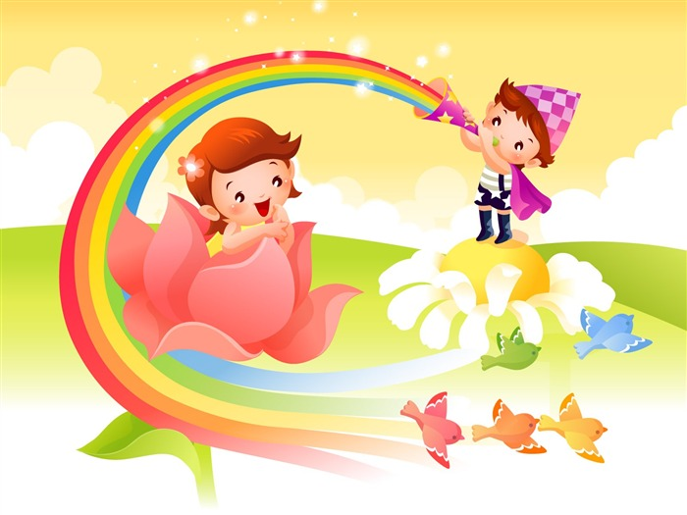

Издательство МБДОУ д/с№4
Ст.Медведовская.

Чтобы воспитать человека
НУЖНО!
1. Принимать ребенка таким, каков он есть, чтобы при любых обстоятельствах он был уверен в неизменности вашей любви к нему.
2. Стремиться понять, о чем он думает, чего хочет, почему ведет себя так, а не иначе.
3.Внушать ребенку, что он все может, если только поверит в себя и будет работать.
4. Понимать, что в любых проступках ребенка следует винить прежде всего себя.
5. Не пытаться «лепить» своего ребенка, а жить с ним общей жизнью: видеть в нем личность, а не объект воспитания.
6. Чаще вспоминать, какими были вы в возрасте вашего ребенка.
7. Помнить, что воспитывают не ваши слова, а ваш личный пример.
НЕЛЬЗЯ!
1. Рассчитывать на то, что ваш ребенок будет самым лучшим и способным. Он не лучше и не хуже, он другой, особенный.
2. Относиться к ребенку как к сбербанку, в который родители выгодно вкладывают свою любовь и заботу, а потом получают ее обратно с процентами.
3. Ждать от ребенка благодарности за то, что вы его родили и выкормили: он вас об этом не просил.
4. Использовать ребенка как средство для достижения пусть самых благородных, но своих целей.
5. Рассчитывать на то, что ваш ребенок унаследует ваши интересы и взгляды на жизнь (увы, они генетически не закладываются).
6. Относиться к ребенку как к неполноценному человеку, которого родители могут по своему усмотрению лепить.
7. Перекладывать ответственность за воспитание на педагогов бабушек и дедушек.
Детский гороскоп
Овен | Телец | Близнецы | Рак | Лев | Дева | Весы | Скорпион | Стрелец | Козерог | Водолей | Рыбы

Овен (21 марта - 20 апреля)
Символ
Стихия - огонь.
Планета - Марс.
Цвет - красный, белый.
Камень - алмаз (бриллиант), гранит, рубин.
Основная черта характера: бороться и быть первым.
Положительный характер: энергичный, напористый, независимый, предприимчивый, первопроходец, целеустремленный, сильный, уверенный.
Отрицательный характер: импульсивный, своевольный, взбалмошный, эгоистичный, любой ценой хочет быть впереди всех, грубый, самоуверенный.
Если ваш ребенок родился под знаком Овена, приготовьтесь к тому, что сын или дочь потребуют много времени и внимания. В младенческом возрасте он подвижный, активный и любопытный. Он громко плачет только по какой-то конкретной причине: либо он мокрый и голодный, либо не может дотянуться до игрушки, которая нужна ему немедленно. У него совершенно отсутствует терпение.
Просто так, из-за одиночества, ваш ребенок никогда не плачет. Он чувствителен к температуре, поэтому в комнате должно быть тепло, но не жарко. Купание он полюбит, только когда станет старше и научиться плавать. Особенно трудный период наступит, когда ребенок начинает ползать и ходить. Он все хватает, все исследует. Его привлекает все новое. Уберите все острые опасные предметы, он может пораниться. Заприте на замок всю бытовую химию. Не пускайте его на кухню, это слишком опасное место для него.
Он любит карабкаться на лестницы, деревья, преодолевать препятствия. Ограничивать его в физической активности вредно. Оборудуйте для него спортивный уголок, где ребенок мог бы тратить свою энергию, или водите его почаще на детскую площадку. Когда ваш ребенок подрастет, он полюбит спорт, потому что его стимулирует атмосфера состязания. Вообще он любит быть первым. Но если ему это не удается, теряет интерес к данной деятельности и ищет другую, где мог бы преуспеть. При всей энергии ему хватает упорства в достижении цели. Пытайтесь развить недостающие у него качества в детстве, потом будет поздно. Предлагайте ему разные занятия: построить домик из кубиков, собрать пирамиду или машину из деталей конструктора. Он может все разбросать, если не получается. Не теряйте терпения и настаивайте выполнить ту же задачку в другой раз.
Эти дети любят шумные игры. Их привлекают барабаны, музыкальные инструменты, издающие резкие звуки, всевозможные дудки, свистки, движущиеся механизмы. Когда ребенок станет взрослее, он будет приводить в дом шумные компании приятелей. Но лучше это, чем мучиться в незнании, где он проводит свободное время.
Если ваш ребенок мальчик, он может быть довольно агрессивным. Никогда не отвечайте тем же на его агрессивность, жестокостью на жестокость, иначе он может вырасти жестоким и склонным к насилию. Жестокость решительно пресекайте; обращаться с ним нужно твердо, но ласково. Несмотря на браваду, он боится, что его могут разлюбить. Не поощряйте в мальчиках любовь к оружию и к грубым играм.
Вам придется придется приложить много сил, чтобы приучить ребенка к интеллектуальным занятиям. Если вы не сделаете это в детстве, он может вырасти физически здоровым и сильным, но грубым, пустоголовым. Приучайте его с детства к книгам. У него мало терпения, и ему трудно научиться писать и читать. Окружите его яркими привлекательными книжками. Пусть эти книжки рассказывают о благородных героях, ваш ребенок любит подвиги и приключения. Постарайтесь дать ему хорошее образование, тогда его взрослая жизнь будет гораздо богаче.
Ваш ребенок импульсивен и часто решает спор с ровесниками кулаками, именно он может стать зачинщиком драк и конфликтов. При этом у него совершенно невинный вид. Это может быть даже девочка с ангельскими голубыми глазами и трогательными льняными кудряшками. В компаниях, которые часто нарушают дисциплину в школе, заводилами почти всегда бывают Овены. Это те дети, которые не преуспели в учебе, но стремление первенствовать вылилось в иные, нежелательные формы. Бесполезно читать нотации. Лучше придумать, чем увлечь таких детей, и найти какое-либо более полезное поприще для приложения их энергии.
У ребенка сложно с дисциплиной. Ему трудно каждый день в одно и то же время садиться за уроки. Если вы не сможете развить у него дисциплинированность, он будет страдать от этого, когда вырастет. В результате, горячо берясь за дело, он бросит его при первых же трудностях.
Ваш ребенок честолюбив. Если вы хотите, чтобы он достиг определенной цели (стал лучше учиться), попробуйте задеть его самолюбие, заметив ему, что его товарищи учатся гораздо лучше, чем он.
О здоровье. Овен символизирует голову человека. У вашего ребенка могут быть головные боли, ранения, несчастные случаи. Нужно следить за состоянием зубов, ушей. Следите за тем, чтобы младенец не лежал долго в мокрых пеленках, ему это вредно. В холодную и ветреную погоду лучше не гулять. Возможны простуды, лихорадки. В школьном возрасте ребенка могут мучить ночные кошмары. Чаще всего это означает невроз, и в этом случае нужно обратиться к врачу. Но прежде попытайтесь сами найти причину. Вообще жизнеспособность вашего ребенка очень высокая.
С детьми, родившимися под знаком Овна, надо быть твердыми, но ласковыми; нельзя применять физическое насилие, нельзя заставлять их сделать что-нибудь, надо постараться убедить.
Нежелательно часто менять школу, в которой они учатся.
В чем нуждается ваш ребенок?
Развивайте в нем привычку к дисциплине и порядку. Установите твердый режим. Научите его добиваться своей цели и не бросать начатое дело из-за трудностей.
Ребенок-Овен эгоистичен. Научите его заботиться о других. Направьте его неуемную энергию в полезную русло.
Постарайтесь дать ему хорошее образование. Научите его бережливому отношению к деньгам.

